**陪诊下单页面示例：**

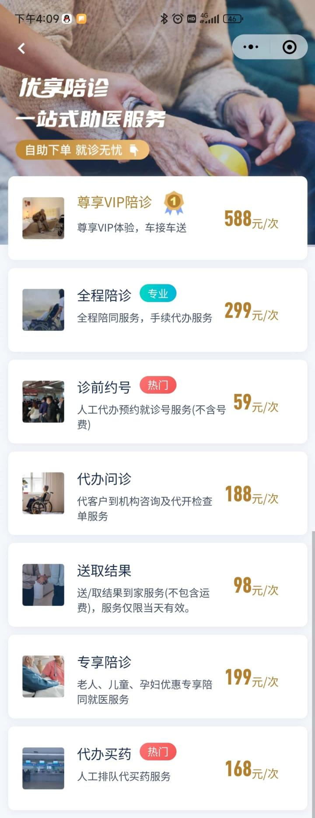

其他不变，设置10个链接框

1. 特需门诊VIP陪诊
2. 军、警、消及家属陪诊
3. 全心陪诊（半天/全天）
4. VIP陪诊（半天/全天）
5. 陪诊超时服务
6. 门诊约号
7. 专家约诊
8. 代办问诊
9. 代取结果
10. 代办买药



